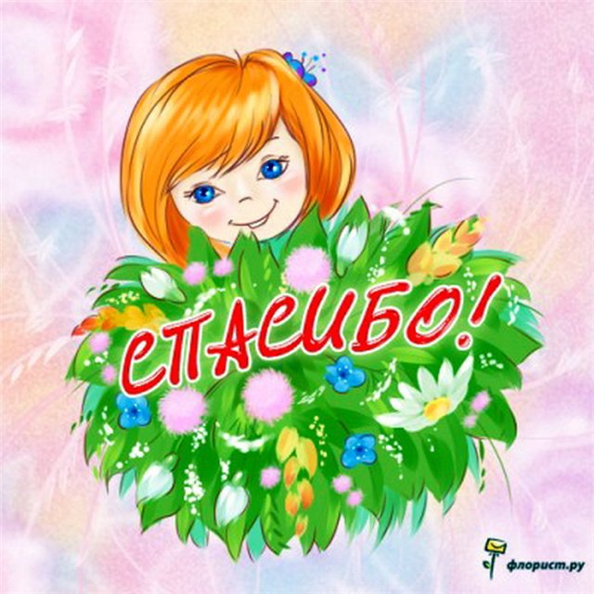
11 января Международный день «Спасибо!».
С каждым годом все больше стран и людей присоединяется к празднованию этого дня. Все начинают участвует в конкурсах и флешмобах, на плакатах и открытках пишут «спасибо» на разных языках, обмениваются подарками, не забывая благодарить друг друга.
Известно, что русское слово «спасибо» родилось в 16 веке из часто произносимого словосочетания «спаси Бог».
Разумеется, нельзя пропустить эту самую вежливую дату, поэтому мы в группе «Ягодка» провели тематическое занятие: «Скажем вместе мы спасибо!». С помощью сюжетно- ролевой игры, с участием куклы Лизы мы объясняли детям, что означает, это волшебное слово «Спасибо!». Научились с детьми пользоваться вежливым словом. Прививали культурное поведения детей в общений друг с другом в общении.

